KẾ HOẠCH GIẢNG DẠY MÔN THỂ DỤC KHỐI 2,3,4,5 TUẦN 12–
NĂM HỌC 2023– 2024
Thứ | BUỔI | Tiết | Lớp | Nội dung dạy học | Nội dung điều chỉnh
HAI | CHIỀU | 5 | 2G | Ôn 2 động tác đã học của BTD - Trò chơi vận động
 |  | 6 | 2I
 |  | 7 | 2H
BA | SÁNG | 1 | 4H | Ôn Phối hợp thăng bằng tĩnh, thăng bằng động và thăng bằng di chuyển -Trò chơi vận động
 |  | 3 | 4I
 |  | 4 | 5I | Động tác vươn thở, tay, chân, vặn mình và toàn thân của bài thể dục phát triển chung. Trò chơi "Ai nhanh và khéo hơn"
TƯ | SÁNG | 1 | 4I | Bật nhảy chụm chân. - Trò chơi vận động
 | CHIỀU | 5 | 5G | Động tác vươn thở, tay, chân, vặn mình và toàn thân của bài thể dục phát triển chung. Trò chơi "Ai nhanh và khéo hơn"
 |  | 6 | 5E
 |  | 7 | 5H
NĂM | SÁNG | 1 | 2E | Ôn 2 động tác đã học của BTD - Trò chơi vận động
 |  | 2 | 2G | Động tác chân- Trò chơi vận động
 |  | 3 | 2H
 |  | 4 | 2I
 | CHIỀU | 5 | 3G | Ôn phối hợp di chuyển vượt qua các chướng ngại vật khác nhau  Trò chơi vận động
 |  | 6 | 3I
 |  | 7 | 3E
SÁU | SÁNG | 1 | 3C | Ôn phối hợp di chuyển vượt qua các chướng ngại vật khác nhau  Trò chơi vận động
 |  | 2 | 3B
 |  | 3 | 3D
 |  | 4 | 3A
 | CHIỀU | 5 | 2E | Động tác chân- Trò chơi vận động
 |  | 6 | 4H | Bật nhảy chụm chân. - Trò chơi vận động
 |  | 7 | 3H | Ôn phối hợp di chuyển vượt qua các chướng ngại vật khác nhau  Trò chơi vận động

Thứ hai, ngày 20 tháng 11năm 2023
Buổi chiều : Tiết 5: 2G
Tiết 6: 2I
Tiết 7: 2H
GIÁO ÁN THỂ DỤC LỚP 2
CHỦ ĐỀ 2 BÀI TẬP THỂ DỤC
TIẾT 23: ÔN ĐỘNG TÁC VƯƠN THỞ, ĐỘNG TÁC TAY- TRÒ CHƠI VẬN ĐỘNG
I. Mục tiêu bài học
1.Về phẩm chất: Bài học góp phần bồi dưỡng cho học sinh các phẩm chất cụ thể:
- Đoàn kết, nghiêm túc, tích cực trong tập luyện và hoạt động tập thể.
- Tích cực tham gia các trò chơi vận động, có trách nhiệm trong khi chơi trò chơi và hình thành thói quen tập luyện TDTT.
2. Về năng lực:
2.1. Năng lực chung:
- Tự chủ và tự học: Tự xem trước cách thực hiện động tác vươn thở; động tác tay trong sách giáo khoa và quan sát động tác mẫu của giáo viên.
- Giao tiếp và hợp tác: Biết phân công, hợp tác trong nhóm để thực hiện các động tác và trò chơi.
2.2. Năng lực đặc thù:
- NL chăm sóc SK: Biết thực hiện vệ sinh sân tập, thực hiện vệ sinh cá nhân để đảm bảo an toàn trong tập luyện.
- NL vận động cơ bản: Thực hiện được động tác vươn thở; động tác tay.
Biết quan sát tranh, tự khám phá bài và quan sát động tác làm mẫu của giáo viên để tập luyện. Thực hiện được động tác vươn thở; động tác tay.
II. Địa điểm – phương tiện
- Địa điểm: Sân trường
- Phương tiện:
+ Giáo viên chuẩn bị: Tranh ảnh, trang phục thể thao, còi phục vụ trò chơi.
+ Học sinh chuẩn bị: Giày thể thao.
III. Phương pháp và hình thức tổ chức dạy học
- Phương pháp dạy học chính: Làm mẫu, sử dụng lời nói, tập luyện, trò chơi và thi đấu.
- Hình thức dạy học chính: Tập luyện đồng loạt( tập thể), tập theo nhóm, cặp đôi và cá nhân.
IV. Tiến trình dạy học
Nội dung | Lượng VĐ |  | Phương pháp, tổ chức và yêu cầu
 | T. gian | S. lần | Hoạt động GV | Hoạt động HS
I. Phần mở đầu  Nhận lớp  Khởi động  - Xoay các khớp cổ tay, cổ chân, vai, hông, gối,...  - Trò chơi “nhảy lò cò theo vòng ”  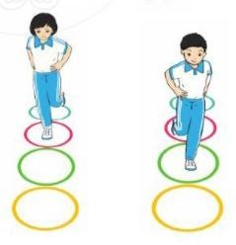  II. Phần cơ bản:  - Kiến thức.  ÔN:  - Động tác vươn thở.  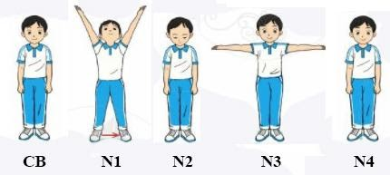  - Động tác tay.  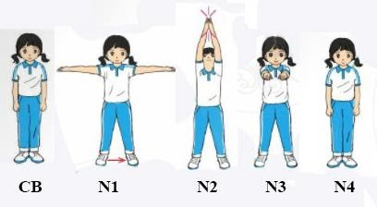  -Luyện tập  Tập đồng loạt  Tập theo tổ nhóm  Tập theo cặp đôi  Tập cá nhân  Thi đua giữa các tổ  - Trò chơi “chuyển hàng”.  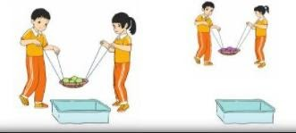  - Bài tập PT thể lực:  - Vận dụng:  III.Kết thúc  - Thả lỏng cơ toàn thân.  - Nhận xét, đánh giá chung của buổi học.  Hướng dẫn HS Tự ôn ở nhà  - Xuống lớp | 5 – 7’  2-3’  16-18’  3-5’  4- 5’ | 2x8N  1 lần  2 lần  3 lần  3 lần  1 lần  2 lần | Gv nhận lớp, thăm hỏi sức khỏe học sinh phổ biến nội dung, yêu cầu giờ học  - GV HD học sinh khởi động.  - GV hướng dẫn chơi  GV vừa làm mẫu động tác kết hợp phân tích lại kĩ thuật động tác.  Hô khẩu lệnh và thực hiện động tác mẫu  Cho 1,2 HS lên thực hiện động tác vươn thở và động tác tay.  GV cùng HS nhận xét, đánh giá tuyên dương  - GV hô - HS tập theo GV.  - Gv quan sát, sửa sai cho HS.  - Y,c Tổ trưởng cho các bạn luyện tập theo khu vực.  - Tiếp tục quan sát, nhắc nhở và sửa sai cho HS  - Phân công tập theo cặp đôi  GV Sửa sai  - GV tổ chức cho HS thi đua giữa các tổ.  - GV và HS nhận xét đánh giá tuyên dương.  - GV nêu tên trò chơi, hướng dẫn cách chơi, tổ chức chơi thở và chơi chính thức cho HS.  - Nhận xét tuyên dương và sử phạt người phạm luật  - Cho HS bật cao tại chỗ hai tay chống hông 10 lần  - Yêu cầu HS quan sát tranh trong sách trả lời câu hỏi BT1?  - GV hướng dẫn  - Nhận xét kết quả, ý thức, thái độ học của hs.  - VN ôn lại bài và chuẩn bị bài sau. | Đội hình nhận lớp  - HS khởi động theo GV.  - HS Chơi trò chơi.  HS quan sát GV làm mẫu  HS tiếp tục quan sát  - Đội hình tập luyện đồng loạt.  ĐH tập luyện theo tổ  GV  - HS vừa tập vừa giúp đỡ nhau sửa động tác sai  - Từng tổ lên thi đua - trình diễn  - Chơi theo hướng dẫn  -- --------  -----------  HS thực hiện kết hợp đi lại hít thở  - HS trả lời  - HS thực hiện thả lỏng  - ĐH kết thúc

Thứ ba, ngày 21 tháng 11năm 2023
Buổi sáng: Tiết 1: 4H
Tiết 2: 4I
GIÁO DỤC THỂ CHẤT 4
CHỦ ĐỀ 2: TƯ THẾ VÀ KỸ NĂNG VẬN ĐỘNG CƠ BẢN
BÀI 23: PHỐI HỢP THĂNG BẰNG TĨNH , THĂNG BẰNG ĐỘNG VÀ THĂNG BẰNG DI CHUYỂN – TRÒ CHƠI VẬN ĐỘNG
I. YÊU CẦU CẦN ĐẠT
1. Năng lực
- Biết khẩu lệnh và cách thức thực hiện được động tác thăng bằng tĩnh, thăng bằng động và thăng bằng di chuyển, biết cách chơi trò chơi, để thực hiện nhiệm vụ học tập.
- Hình thành và phát triển năng lực tự chủ và tự học: Thông qua việc tự xem trước khẩu lệnh, quan sát tranh ảnh cách thực hiện động tác thăng bằng tĩnh, thăng bằng động và thăng bằng di chuyển trong sách giáo khoa.
- Hình thành và phát triển năng lực giao tiếp và hợp tác: Biết phân công, hợp tác trong nhóm để thực hiện các động tác và trò chơi.
- Hình thành và phát triển năng lực chăm sóc sức khỏe: Biết thực hiện vệ sinh sân tập, thực hiện vệ sinh cá nhân trước, trong và sau khi tập luyện để đảm bảo an toàn trong tập luyện, biết điều chỉnh chế độ dinh dưỡng đảm bảo cho cơ thể.
- Hình thành và phát triển năng lực giải quyết vấn đề và sang tạo: Thông qua việc thực hiện được động tác thăng bằng tĩnh, thăng bằng động và thăng bằng di chuyển . Biết quan sát tranh, tự khám phá bài và quan sát động tác làm mẫu của giáo viên để tập luyện.
- Biết cách thức tiến hành kiểm tra các nội dung thăng bằng tĩnh, thăng bằng động và thăng bằng di chuyển để chủ động thực hiện hiệu quả theo yêu cầu.
2. Phẩm chất: Bài học góp phần bồi dưỡng cho học sinh các phẩm chất.
- Tự giác, tích cực, đoàn kết trong tập luyện và hoạt động tập thể.

II. ĐỒ DÙNG DẠY HỌC
- Giáo viên chuẩn bị: Trang phục thể thao, còi phục vụ trò chơi.
- Học sinh chuẩn bị: Giày thể thao, trang phục thể thao
III. CÁC HOẠT ĐỘNG DẠY HỌC CHỦ YẾU
Nội dung | LV Đ | Phương pháp, tổ chức và yêu cầu
 |  | Hoạt động GV | Hoạt động HS
I. Hoạt động mở đầu  1. Nhận lớp  2. Khởi động  - Chạy nhẹ nhàng 1 vòng quanh sân tập.  - Xoay các khớp cổ tay, cổ chân, vai, hông, gối,... kéo dãn cơ.  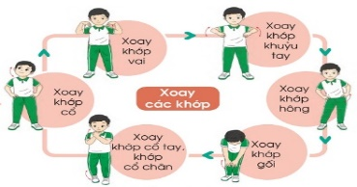  3. Trò chơi.  - Trò chơi “Làm theo hiệu lệnh”.  II. Hoạt động luyện tập  1. Ôn phối hợp Thăng bằng tĩnh, thăng bằng động và thăng bằng di chuyển.  -Tập luyện đồng loạt  -Tập luyện theo nhóm( tổ)  2.Trò chơi “Lò cò tiếp sức”.  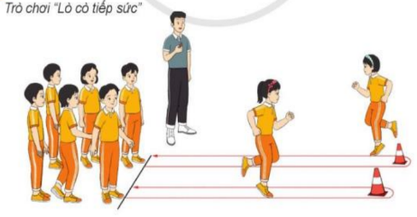  III. Hoạt động vận dụng  - Câu hỏi vận dụng  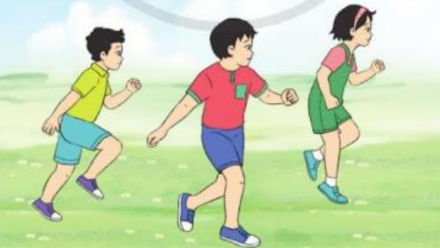  IV. Hoạt động kết thúc  - Thả lỏng cơ toàn thân.  - Củng cố hệ thống bài học.  - Nhận xét và hướng dẫn tập luyện ở nhà.  - Xuống lớp. | 6-10 phút  1-2 phút  3-5 phút  2L x 8N  1-2 phút  18-22 phút  14-16 phút  4-6 phút  1-3 phút  4-6 phút  2L x 8N | - Nghe cán bộ lớp báo cáo.  - Hỏi về sức khỏe của Hs.  - Thầy trò chúc nhau.  - Phổ biến nội dung, nhiệm vụ và yêu cầu giờ học.  - GV di chuyển và quan sát, chỉ dẫn cho HS thực hiện.  * Lưu ý: Khi khởi động GV nên kết hợp với âm nhạc nhằm tạo sự hưng phấn, tích cực hơn cho HS trong giờ học.  -Gv tổ chức Hs chơi trò chơi.  -Gv hướng dẫn HS tập luyện phối hợp các động tác.  - GV chia tổ cho HS tập luyện  - Các tổ thực hiện luyện tập theo tổ dưới sự chỉ huy của cán sự.  - GV nêu tên trò chơi, phổ biến luật chơi, cách chơi.  - Cùng hs nhắc lại luật chơi và cách chơi.  - Cho Hs chơi thử.  - Tổ chức cho Hs chơi.  - Gv nêu câu hỏi  + Em và các bạn vận dụng động tác thăng bằng vào những hoạt động vận dộng và rèn luyện sức khỏe hằng ngày.  - GV hướng dẫn.  - Gv cùng hs hệ thống lại bài.  - Nhận xét kết quả, ý thức, thái độ học của Hs.  - HD sử dụng SGK để Hs ôn lại bài và chuẩn bị bài sau.  - GV hô “giải tán”. | - Cán sư tập trung lớp, điểm số, báo cáo sĩ số, tình hình lớp học cho Gv.  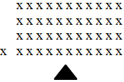  - Cán sự điều khiển lớp khởi động .  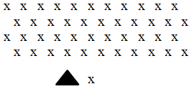  - Hs chơi đúng luật, nhiệt tình sôi nổi và đảm bảo an toàn.  - Hs thay phiên nhau hô nhịp.  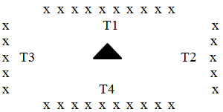  - HS chú ý thực hiện theo khẩu lệnh.  - Hs nhắc lại luật chơi, cách chơi.  - Hs tiến hành chơi trò chơi dưới sự chỉ huy của Gv.  - Chơi trò đúng luật, nhiệt tình, sôi nổi và an toàn.  - Hs tiếp thu ghi nhớ  - HS thực hiện thả lỏng  - Hs cùng Gv hệ thống lại bài.  - HS tập chung thực hiện theo hướng dẫn của GV và nhận hướng dẫn tập luyện ở nhà.  - HS hô “khỏe”.
Tiết 4: Lớp 5I
GIÁO ÁN MÔN THỂ DỤC LỚP 5
BÀI 23
ĐỘNG TÁC VƯƠN THỞ, TAY, CHÂN, VẶN MÌNH VÀ TOÀN THÂN
TRÒ CHƠI “AI NHANH VÀ KHÉO HƠN”
I. Yêu cầu cần đạt.
1.Về phẩm chất: Bài học góp phần bồi dưỡng cho học sinh các phẩm chất cụ thể
- Đoàn kết, nghiêm túc, tích cực trong tập luyện và hoạt động tập thể.
- Tích cực tham gia các trò chơi vận động, có trách nhiệm trong khi chơi trò chơi và hình thành thói quen tập luyện TDTT.
2. Về năng lực: Bài học góp phần hình thành, phát triển năng lực về:
2.1. Năng lực chung:
- Tự chủ và tự học: Tự xem động tác vươn thở, tay, chân, vặn mình và toàn thân của bài thể dục phát triển chung và trò chơi “Ai nhanh, ai khéo hơn”.
- Giao tiếp và hợp tác: Biết phân công, trao đổi, hợp tác trong nhóm để thực hiện các động tác trong bài học, trò chơi vận động bổ trợ môn học.
- NL giải quyết vấn đề và sáng tạo: Thông qua việc học tập tích cực, chủ động trong việc tiếp nhận kiến thức và tập luyện.
2.2. Năng lực đặc thù:
- NL chăm sóc SK: Biết thực hiện vệ sinh sân tập, thực hiện vệ sinh cá nhân để đảm bảo an toàn trong tập luyện, biết điều chỉnh trang phục để thoải mái và tự tin khi vận động, biết điều chỉnh chế độ dinh dưỡng đảm bảo cho cơ thể.
- NL vận động cơ bản: Thực hiện được động tác vươn thở, tay, chân, vặn mình và toàn thân của bài thể dục phát triển chung, và nắm được cách chơi, nội quy chơi, hứng thú trong khi chơi.
- NL thể dục thể thao: Thực hiện được kĩ thuật cơ bản của động tác, bài tập và vận dụng được vào trong hoạt động tập thể từ đó có thể tự rèn luyện trong lớp, trường, ở nhà và các hoạt động khác.
II. Địa điểm – phương tiện
1. Địa điểm: Sân trường
2. Phương tiện:
+ Giáo viên chuẩn bị: Tranh ảnh, trang phụ thể thao, cờ, bóng, còi, mắc cơ, và dụng cụ phục vụ tập luyện cho Hs.
+ Học sinh chuẩn bị: Trang phục thể thao, giày tập hoặc dép quai hậu.
III. Phương pháp và hình thức tổ chức dạy học
1. Phương pháp dạy học chính: Làm mẫu, sử dụng lời nói, tập luyện, trò chơi và thi đấu.
2. Hình thức dạy học chính: Tập luyện đồng loạt( tập thể), tập theo nhóm….,
IV. Tiến trình dạy học
Nội dung | LVĐ |  | Phương pháp, tổ chức và yêu cầu
 | TG | SL | Hoạt động GV | Hoạt động HS
I. Phần mở đầu  Nhận lớp | 7’ |  | - Gv nhận lớp, thăm hỏi sức khỏe học sinh phổ biến nội dung, yêu cầu giờ học. | Đội hình nhận lớp  - Cán sự tập trung lớp, điểm số, báo cáo sĩ số, tình hình lớp cho Gv.
Khởi động  - Xoay các khớp cổ tay, cổ chân, vai, hông, gối,..  - Ép ngang , ép dọc.  - Trò chơi “Chim bay cò bay” | 2’ | 2lx8n | - Gv HD học sinh khởi động.  - GV hướng dẫn chơi | Đội hình khởi động  - HS khởi động, chơi theo hướng dẫn của Gv
II. Phần cơ bản:  * Kiểm tra động tác Văn mình. | 23’  1’ |  | - Gv gọi 1 -2 Hs lên thực hiện. | - Hs nhận xét việc thực hiện của bạn; Gv nhận xét và khen Hs.
Hoạt động 1  * Kiến thức:  * Ôn động tác vươn thở, tay, chân, vặn mình và toàn thân. | 13’ |  | - Gv nhắc lại kiến thức và thực hiện lại động tác.  - Gv chỉ huy lớp thực hiện, kết hợp sửa sai. | Đội hình Hs quan sát  - Hs quan sát Gv làm mẫu và nhắc lại kiến thức.
*Luyện tập  Tập đồng loạt động tác chân |  | 4 lần  2lx8n | - Gv hô - HS tập theo Gv.  - Gv quan sát, sửa sai cho HS. | Đội hình tập đồng loạt  - Hs tập theo hướng dẫn của Gv
Tập theo tổ 5 động tác |  | 3 lần  2lx8n | - Y,c Tổ trưởng cho các bạn luyện tập theo khu vực.  - Gv quan sát và sửa sai cho Hs các tổ. | ĐH tập luyện theo tổ  - Hs tập theo hướng dẫn của tổ trưởng
Thi đua giữa các tổ 5 động tác. |  | 1 lần  2l x 8n | - GV tổ chức cho HS thi đua giữa các tổ. | - Từng tổ lên thi đua, trình diễn
* Vận dụng | 1’ |  | - Gv cho Hs nhận biết đúng, sai trên tranh ảnh có tập luyện động tác. | Đội hình vận dụng  - Hs cùng Gv vận dụng kiến thức .
Hoạt động 2  * Trò chơi: “ Ai nhanh và khéo hơn” | 5’ |  | - GV nêu tên trò chơi, hướng dẫn cách chơi, tổ chức chơi trò chơi cho HS.  - Nhận xét, tuyên dương, và sử phạt người (đội) thua cuộc | ĐH chơi trò chơi  .....................................  .......................................  …………………………  Gv  - Hs chơi theo hướng dẫn của Gv
* Bài tập PT thể lực: | 3’ |  | - Gv cho Hs chạy 40m xuất phát cao. | ĐH phát triên thể lực  II..............  II..............  II .............  Gv  - Hs làm theo hướng dẫn của Gv.
III. Kết thúc  *Thả lỏng cơ toàn thân.  * Nhận xét, đánh giá chung của buổi học.  Hướng dẫn Hs tự ôn ở nhà.  * Xuống lớp  Gv hô “ Giải tán” ! Hs hô “ Khỏe”! | 5’ | 2lx8n | - GV hướng dẫn thả lỏng  - Nhận xét kết quả, ý thức, thái độ học của HS.  - VN ôn bài và chuẩn bị bài sau | ĐH thả lỏng  Gv  - HS thực hiện thả lỏng  ĐH kết thúc

Thứ tư, ngày 22 tháng 11 năm 2023
Buổi sáng : Tiết 1:4I
GIÁO ÁN GDTC LỚP 4
CHỦ ĐỀ 2: TƯ THẾ VÀ KỸ NĂNG VẬN ĐỘNG CƠ BẢN
BÀI 24: BẬT NHẢY CHỤM CHÂN – TRÒ CHƠI VẬN ĐỘNG
I. YÊU CẦU CẦN ĐẠT
1. Năng lực
- Biết khẩu lệnh và cách thức thực hiện được động tác bật nhảy chụm chân co gối trước, động tác bật nhảy chụm chân ra trước vượt chướng ngại vật thấp ,biết cách chơi trò chơi, để thực hiện nhiệm vụ học tập.
- Hình thành và phát triển năng lực tự chủ và tự học: Thông qua việc tự xem trước khẩu lệnh, quan sát tranh ảnh cách thực hiện động tác bật nhảy chụm chân co gối trước, động tác bật nhảy chụm chân ra trước vượt chướng ngại vật thấp trong sách giáo khoa.
- Hình thành và phát triển năng lực giao tiếp và hợp tác: Biết phân công, hợp tác trong nhóm để thực hiện các động tác và trò chơi.
- Hình thành và phát triển năng lực chăm sóc sức khỏe: Biết thực hiện vệ sinh sân tập, thực hiện vệ sinh cá nhân trước, trong và sau khi tập để đảm bảo an toàn trong tập luyện, biết điều chỉnh chế độ dinh dưỡng đảm bảo cho cơ thể.
- Hình thành và phát triển năng lực giải quyết vấn đề và sang tạo: Thông qua việc thực hiện được động tác bật nhảy chụm chân co gối trước, động tác bật nhảy chụm chân ra trước vượt chướng ngại vật thấp. Biết quan sát tranh, tự khám phá bài và quan sát động tác làm mẫu của giáo viên để tập luyện.
2. Phẩm chất: Bài học góp phần bồi dưỡng cho học sinh các phẩm chất.
- Tự giác, tích cực, chăm chỉ và đoàn kết trong tập luyện và hoạt động tập thể; hoàn thành lượng vận động.

II. ĐỒ DÙNG DẠY HỌC
- Giáo viên chuẩn bị: Tranh ảnh động tác bật nhảy chụm chân co gối trước, động tác bật nhảy chụm chân ra trước vượt chướng ngại vật thấp, trang phục thể thao, còi phục vụ trò chơi.
- Học sinh chuẩn bị: Giày thể thao, trang phục thể thao
III. CÁC HOẠT ĐỘNG DẠY HỌC CHỦ YẾU
Nội dung | LV Đ | Phương pháp, tổ chức và yêu cầu
 |  | Hoạt động GV | Hoạt động HS
I. Hoạt động mở đầu  1. Nhận lớp  2. Khởi động  - Chạy nhẹ nhàng 1 vòng quanh sân tập.  - Xoay các khớp cổ tay, cổ chân, vai, hông, gối,... kéo dãn cơ.  3. Trò chơi.  - Trò chơi “Tìm người chỉ huy”.  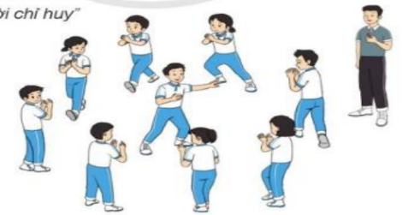  II. Hoạt động hình thành kiến thức.  1. Bật nhảy chụm chân co gối trước.  + TTCB: Đứng thẳng, hai chân chụm, hai tay đưa lên cao.  + Động tác: Chùng gối, hai tay đưa xuống dưới, ra sau lấy đà; bật nhảy thẳng lên cao, đồng thời co gối về trước, tay đánh tự nhiên. Tiếp đất bằng hai nửa trước bàn chân, chùng gối.  + Kết thúc: Hạ hai tay, đứng thẳng tự nhiên.  2. Bật nhảy chụm chân ra trước vượt chướng ngại vật thấp.  + TTCB: Đứng thẳng, hai chân chụm.  + Động tác: Chùng gối, hai tay đưa xuống dưới, ra sau lấy đà; bật nhảy ra trước vượt chướng ngại vật thấp, đồng thời đánh tay từ sau ra trước, lên cao, hai chân co tự nhiên. Tiếp đất bằng hai nửa trước bàn chân, chùng gối.  + Kết thúc: Về TTCB  III. Hoạt động luyện tập.  1. Bật nhảy chụm chân co gối trước.  Tập luyện cá nhân 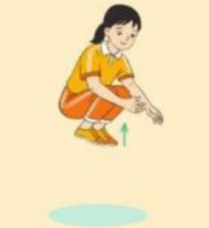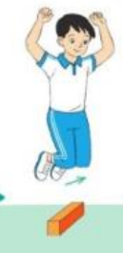  Tập luyện cặp đôi.  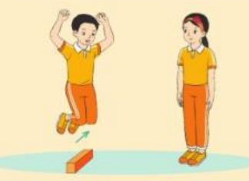  Tập theo tổ nhóm  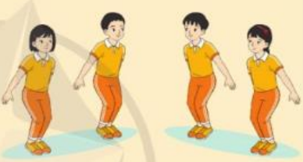  Thi đua giữa các tổ  2.Trò chơi “Nhảy vòng tiếp sức”.  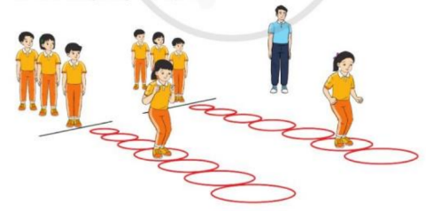  IV. Hoạt động vận dụng  * Vận dụng kiến thức:  - Hs quan sát tranh, ảnh.  V. Hoạt động kết thúc.  - Thả lỏng cơ toàn thân.  - Củng cố hệ thống bài học.  - Nhận xét và hướng dẫn tập luyện ở nhà.  - Xuống lớp. | 6-10 phút  1-2 phút  3-5 phút  2Lx8N  1-2 phút  5-7 phút  5-7 phút  10-15 phút  8-10 phút  1-3 phút  2-4 phút  3-5 phút  1-3 phút  4-6 phút  1-3 phút  4-6 phút  2L x 8N | - Nghe cán bộ lớp báo cáo.  - Hỏi về sức khỏe của Hs.  - Thầy trò chúc nhau.  - Phổ biến nội dung, nhiệm vụ và yêu cầu giờ học.  - GV di chuyển và quan sát, chỉ dẫn cho HS thực hiện.  * Lưu ý: Khi khởi động GV nên kết hợp với âm nhạc nhằm tạo sự hưng phấn, tích cực hơn cho HS trong giờ học.  -Gv tổ chức Hs chơi trò chơi.  - GV làm mẫu động tác kết hợp phân tích kĩ thuật động tác.  - Hô nhịp và thực hiện động tác mẫu, hướng dẫn Hs thực hiện đt.  - Gv quan sát, uốn nắm và sửa sai cho Hs.  - Gv quan sát, giúp đỡ, sửa sai.  - Gv quan sát, giúp đỡ, sửa sai.  - Yêu cầu Tổ trưởng cho các bạn luyện tập theo khu vực.  - Gv quan sát, uốn nắn, sửa sai cho Hs.  - GV tổ chức cho HS thi đua giữa các tổ.  -Tuyên dương tổ tập đều, đúng nhất.  - GV nêu tên trò chơi, phổ biến luật chơi, cách chơi.  - Cùng hs nhắc lại luật chơi và cách chơi.  - Cho Hs chơi thử.  - Tổ chức cho Hs chơi.  - Gv nêu câu hỏi.  + Em hãy nêu tên động tác và thực hiện động tác.  - GV hướng dẫn.  - Gv cùng hs hệ thống lại bài.  - Nhận xét kết quả, ý thức, thái độ học của Hs.  - HD sử dụng SGK để Hs ôn lại bài và chuẩn bị bài sau.  - GV hô “giải tán”. | - Cán sư tập trung lớp, điểm số, báo cáo sĩ số, tình hình lớp học cho Gv.  - Cán sự điều khiển lớp khởi động .  - Hs chơi đúng luật, nhiệt tình sôi nổi và đảm bảo an toàn.  - Hs lắng nghe, tiếp thu và ghi nhớ.  - Tập luyện theo sự hướng dẫn của Gv.  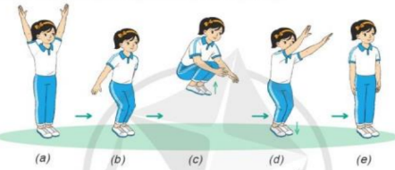  - Hs tự tập luyện.  - Hs thay phiên nhau hô nhịp.  - Qun sát, nhận xét, giũp đỡ bạn sửa sai.  - Hs thay phiên nhau hô nhịp.  - Từng tổ lên thi đua - trình diễn  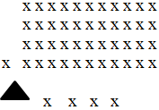  - Hs nhắc lại luật chơi, cách chơi.  - Hs tiến hành chơi trò chơi dưới sự chỉ huy của Gv.  - Chơi trò đúng luật, nhiệt tình, sôi nổi và an toàn.  - HS quan sát tranh ảnh và trả lời câu hỏi của Gv.  - HS thực hiện thả lỏng  - Hs cùng Gv hệ thống lại bài.  - HS tập chung thực hiện theo hướng dẫn của GV và nhận hướng dẫn tập luyện ở nhà.  - HS hô “khỏe”.

Buổi chiều: Tiết 5: 5G
Tiết 6:5E
Tiết 7: 5H
GIÁO ÁN MÔN THỂ DỤC LỚP 5
BÀI 23
ĐỘNG TÁC VƯƠN THỞ, TAY, CHÂN, VẶN MÌNH VÀ TOÀN THÂN CỦA BÀI THỂ DỤC PHÁT TRIỂN CHUNG - TRÒ CHƠI “CHẠY NHANH THEO SỐ”
Giảng dạy như giáo án đã soạn sáng thứ ba, ngày 21 tháng 11 năm 2023.
Bổ sung : GV bổ sung nội dung ĐHĐN
Thứ năm, ngày 23 tháng 11 năm 2023
Buổi sáng : Tiết 1 : 2E
KẾ HOẠCH BÀI DẠY MÔN GDTC LỚP 2
CHỦ ĐỀ 2 BÀI TẬP THỂ DỤC
TIẾT 23: ÔN ĐỘNG TÁC VƯƠN THỞ, ĐỘNG TÁC TAY- TRÒ CHƠI VẬN ĐỘNG
Giảng dạy như giáo án đã soạn chiều thứ 2 ngày 20/11/2023

Tiết 2 : 2G
Tiết 2 : 2I
GIÁO ÁN MÔN GDTC LỚP 2
Tiết 24: ĐỘNG TÁC CHÂN – TRÒ CHƠI VẬN ĐỘNG
I. Mục tiêu bài học
1.Về phẩm chất: Bài học góp phần bồi dưỡng cho học sinh các phẩm chất cụ thể:
- Đoàn kết, nghiêm túc, tích cực trong tập luyện và hoạt động tập thể.
- Tích cực tham gia các trò chơi vận động, có trách nhiệm trong khi chơi trò chơi và hình thành thói quen tập luyện TDTT.
2. Về năng lực:
2.1. Năng lực chung:
- Tự chủ và tự học: Tự xem trước cách thực hiện động tác chân và động tác lườn trong sách giáo khoa và quan sát động tác mẫu của giáo viên.
- Giao tiếp và hợp tác: Biết phân công, hợp tác trong nhóm để thực hiện các động tác và trò chơi.
2.2. Năng lực đặc thù:
- NL chăm sóc SK: Biết thực hiện vệ sinh sân tập, thực hiện vệ sinh cá nhân để đảm bảo an toàn trong tập luyện.
- NL vận động cơ bản: Thực hiện được động tác chân và động tác lườn của bài thể dục.
II. Địa điểm – phương tiện
- Địa điểm: Sân trường
- Phương tiện:
+ Giáo viên chuẩn bị: Tranh ảnh, trang phục thể thao, còi phục vụ trò chơi.
+ Học sinh chuẩn bị: Giày thể thao.
III. Phương pháp và hình thức tổ chức dạy học
- Phương pháp dạy học chính: Làm mẫu, sử dụng lời nói, tập luyện, trò chơi và thi đấu.
- Hình thức dạy học chính: Tập luyện đồng loạt( tập thể), tập theo nhóm, cặp đôi và cá nhân.
IV. Tiến trình dạy học
Nội dung | Lượng VĐ |  | Phương pháp, tổ chức và yêu cầu
 | T. gian | S. lần | Hoạt động GV | Hoạt động HS
I. Phần mở đầu  Nhận lớp  Khởi động  - Xoay các khớp cổ tay, cổ chân, vai, hông, gối,...  - Trò chơi “nhảy dây”  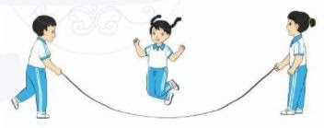  II. Phần cơ bản:  - Kiến thức.  - Ôn động tác vươn thở và động tác tay.  - Động tác chân.  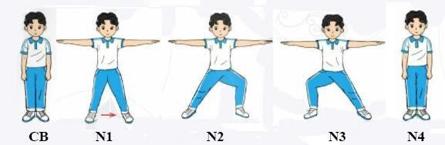  -Luyện tập  Tập đồng loạt  Tập theo tổ nhóm  Tập theo cặp đôi  Tập cá nhân  Thi đua giữa các tổ  - Trò chơi “kẹp bóng di chuyển”  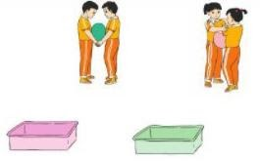  - Bài tập PT thể lực:  - Vận dụng:  III.Kết thúc  - Thả lỏng cơ toàn thân.  - Nhận xét, đánh giá chung của buổi học.  Hướng dẫn HS Tự ôn ở nhà  - Xuống lớp | 5 – 7’  2-3’  16-18’  3-5’  4- 5’ | 2x8N  2 lần  2 lần  2 lần  3 lần  3 lần  1 lần  2 lần | Gv nhận lớp, thăm hỏi sức khỏe học sinh phổ biến nội dung, yêu cầu giờ học  - GV HD học sinh khởi động.  - GV hướng dẫn chơi  - GV quan sát nhắc nhở, sửa sai cho HS  - Cho HS quan sát tranh  - GV làm mẫu động tác kết hợp phân tích kĩ thuật động tác.  - Hô khẩu lệnh và thực hiện động tác mẫu  - Cho 1 HS lên thực hiện động tác chân.  - GV cùng HS nhận xét, đánh giá tuyên dương  - GV hô - HS tập theo GV.  - Gv quan sát, sửa sai cho HS.  - Y,c Tổ trưởng cho các bạn luyện tập theo khu vực.  - Tiếp tục quan sát, nhắc nhở và sửa sai cho HS  - Phân công tập theo cặp đôi  GV Sửa sai  - GV tổ chức cho HS thi đua giữa các tổ.  - GV và HS nhận xét đánh giá tuyên dương.  - GV nêu tên trò chơi, hướng dẫn cách chơi, tổ chức chơi thở và chơi chính thức cho HS.  - Nhận xét tuyên dương và sử phạt người phạm luật  - Cho HS bật cao tại chỗ hai tay chống hông 10 lần  - Yêu cầu HS quan sát tranh trong sách trả lời câu hỏi BT1?  - GV hướng dẫn  - Nhận xét kết quả, ý thức, thái độ học của hs.  - VN ôn lại bài và chuẩn bị bài sau. | Đội hình nhận lớp  - HS khởi động theo GV.  - HS Chơi trò chơi.  - Cán sự hô nhịp  - Đội hình HS quan sát tranh  - HS quan sát GV làm mẫu  - HS tiếp tục quan sát  - Đội hình tập luyện đồng loạt.  ĐH tập luyện theo tổ  GV  - HS vừa tập vừa giúp đỡ nhau sửa động tác sai  - Từng tổ lên thi đua - trình diễn  - Chơi theo hướng dẫn  dẫn  -- ------  -----------  HS thực hiện kết hợp đi lại hít thở  - HS trả lời  - HS thực hiện thả lỏng  - ĐH kết thúc
Buổi chiều : Tiết 5 : 3G
Tiết 6 : 3I
Tiết 7 : 3E
GIÁO ÁN MÔN GDTC LỚP 3
CHỦ ĐỀ 3: TƯ THẾ VÀ KĨ NĂNG VẬN ĐỘNG CƠ BẢN
BÀI 24: PHỐI HỢP DI CHUYỂN VƯỢT QUA
CÁC CHƯỚNG NGẠI VẬT KHÁC NHAU– TRÒ CHƠI VẬN ĐỘNG
- YÊU CẦU CẦN ĐẠT
1. Kiến thức kỹ năng:
- Ôn phối hợp di chuyển vượt chướng ngại vật thấp với động tác bước tiến và vượt chướng ngại vật cao; phối hợp di chuyển vượt chướng ngại vật thấp với động tác bước ngang và vượt chướng ngại vật cao. Biết cách thức thực hiện động tác. Tự sửa sai động tác thông qua nghe, quan sát và tập luyện, để thực hiện nhiệm vụ học tập.
2. Năng lực , phầm chất:
2.1. Về năng lực:
- Tự chủ và tự học: Tự xem trước khẩu lệnh, cách thực hiện động tác phối hợp di chuyển vượt chướng ngại vật thấp với động tác bước tiến và vượt chướng ngại vật cao ;phối hợp di chuyển vượt chướng ngại vật thấp với động tác bước ngang và vượt chướng ngại vật cao trong sách giáo khoa.
- Giao tiếp và hợp tác: Thông qua các hoạt động nhóm để thực hiện các động tác và trò chơi.
- NL chăm sóc SK: Biết thực hiện vệ sinh sân tập, thực hiện vệ sinh cá nhân để đảm bảo an toàn trong tập luyện. Biết điều chỉnh trang phục để thoải mái và tự tin khi vận động, biết điều chỉnh chế độ dinh dưỡng đảm bảo cho cơ thể.
- NL giải quyết vấn dề và sáng tạo: Thông qua việc học tập tích cực, chủ động tiếp nhận kiến thức và tập luyện.
2.2. Về phẩm chất:
- Đoàn kết, nghiêm túc, tích cực trong tập luyện và hoạt động tập thể.
- Tích cực tham gia các trò chơi vận động, có trách nhiệm trong khi chơi trò chơi và hình thành thói quen tập luyện TDTT.
- Tích cực, trung thực và chăm chỉ trong tập luyện.
II. ĐỒ DÙNG DẠY HỌC
- Giáo viên chuẩn bị: Trang phục thể thao, còi phục vụ trò chơi.
- Học sinh chuẩn bị: Giày thể thao, trang phục thể thao
III. CÁC HOẠT ĐỘNG DẠY HỌC CHỦ YẾU

Nội dung | LV Đ | Phương pháp, tổ chức và yêu cầu
 |  | Hoạt động GV | Hoạt động HS
I. Hoạt động mở đầu  1. Nhận lớp  2. Khởi động  - Chạy nhẹ nhàng 1 vòng quanh sân tập.  - Xoay các khớp cổ tay, cổ chân, vai, hông, gối,...  3. Trò chơi.  - Trò chơi “Bật cóc qua vòng tròn”.  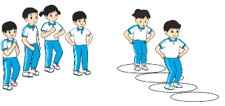  II. Hoạt động luyện tập.  1.Phối hợp di chuyển vượt chướng ngại vật thấp với động tác bước tiến và vượt chướng ngại vật cao  2.Phối hợp di chuyển vượt chướng ngại vật thấp với động tác bước ngang và vượt chướng ngại vật cao  Tập đồng loạt  Tập theo tổ nhóm  Thi đua giữa các tổ  2.Trò chơi “Chuyển hàng”.  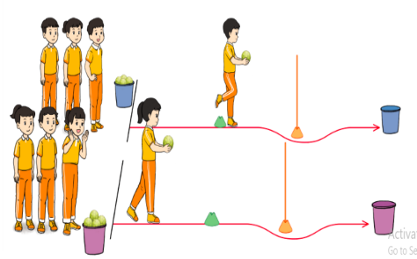  IV. Hoạt động kết thúc  - Thả lỏng cơ toàn thân.  - Củng cố hệ thống bài học (vận dụng).  - Nhận xét và hướng dẫn tập luyện ở nhà. | 6-8 phút  1-2 phút  2-3 phút  2-3 phút  18-20 phút  10-12 phút  6-8 phút  5-7phút | - Nghe cán bộ lớp báo cáo.  - Hỏi về sức khỏe của Hs.  - Thầy trò chúc nhau.  - Phổ biến nội dung, nhiệm vụ và yêu cầu giờ học.  - GV di chuyển và quan sát, chỉ dẫn cho HS thực hiện.  -Gv tổ chức Hs chơi trò chơi.  - Gv hô nhịp 1 lần và giao cán sự lớp hô.  - Hs tập theo Gv.  - Gv quan sát, sửa sai cho Hs.  - Yêu cầu Tổ trưởng cho các bạn luyện tập theo khu vực.  - Gv quan sát, uốn nắn, sửa sai cho Hs.  - GV tổ chức cho HS thi đua giữa các tổ.  -Tuyên dương tổ tập đều, đúng nhất.  - GV nêu tên trò chơi, phổ biến luật chơi, cách chơi.  - Cùng hs nhắc lại luật chơi và cách chơi.  - Cho Hs chơi thử.  - Tổ chức cho Hs chơi.  - GV hướng dẫn.  - Gv cùng hs hệ thống lại bài (đưa câu hỏi).  - Nhận xét kết quả, ý thức, thái độ học của Hs.  - HD sử dụng SGK để Hs ôn lại bài và chuẩn bị bài sau. | - Cán sư tập trung lớp, điểm số, báo cáo sĩ số, tình hình lớp học cho Gv.  GV  * * * * * * * *  * * * * * * *  * * * * * * *  * * * * * * *  - Cán sự điều khiển lớp khởi động .  - Hs chơi đúng luật, nhiệt tình sôi nổi và đảm bảo an toàn.  * * * * * *  * * * * * *  * * * * * *  * * * * * *  GV  - Hs tiến hành tập luyện theo sự hướng dẫn của Gv và cán sự lớp.  - Hs thay phiên nhau hô nhịp.  * * * * *  * * *  * *  * * GV * * * *  * * *  * * * * *  - Từng tổ lên thi đua - trình diễn  - Hs nhắc lại luật chơi, cách chơi.  - Hs tiến hành chơi trò chơi dưới sự chỉ huy của Gv.  - Chơi trò đúng luật, nhiệt tình, sôi nổi và an toàn.  - HS thực hiện thả lỏng  - Hs cùng Gv hệ thống lại bài (HS quan sát SGK (tranh) trả lời)  GV  * * * * * * * *  * * * * * * *  * * * * * * *  * * * * * * *  - HS tập chung thực hiện theo hướng dẫn của GV và nhận hướng dẫn tập luyện ở nhà.

Thứ sáu, ngày 24 tháng 11năm 2023
Buổi sáng : Tiết 1 : 3C
Tiết 2 : 3B
Tiết 3 : 3D
Tiết 4 : 3A
GIÁO ÁN MÔN GDTC LỚP 3
CHỦ ĐỀ 3: TƯ THẾ VÀ KĨ NĂNG VẬN ĐỘNG CƠ BẢN
BÀI 24: PHỐI HỢP DI CHUYỂN VƯỢT QUA
CÁC CHƯỚNG NGẠI VẬT KHÁC NHAU– TRÒ CHƠI VẬN ĐỘNG
Giảng dạy như giáo án đã soạn chiều thứ năm, ngày 23 tháng 11 năm 2023
Bổ sung: GV bổ sung nội dung ĐHĐN
Buổi chiều : Tiết 5: 2E
GIÁO ÁN MÔN GDTC LỚP 2
CHỦ ĐỀ 1 : ĐỘI HÌNH ĐỘI NGŨ
TIẾT 24: ĐỘNG TÁC CHÂN – TRÒ CHƠI VẬN ĐỘNG
Giảng dạy như giáo án đã soạn sáng thứ năm, ngày 23 tháng 11 năm 2023
Bổ sung : GV bổ sung nội dung ĐHĐN

Tiết 6: 4H
GIÁO ÁN GDTC LỚP 4
CHỦ ĐỀ 2: TƯ THẾ VÀ KỸ NĂNG VẬN ĐỘNG CƠ BẢN
BÀI 22: Phối hợp thăng bằng tĩnh, thăng bằng động và thăng bằng di chuyển - Trò chơi vận động
Giảng dạy như giáo án đã soạn sáng thứ tư, ngày 22 tháng 11 năm 2023
Bổ sung : GV bổ sung nội dung ĐHĐN
Tiết 7 : 3H
GIÁO ÁN MÔN GDTC LỚP 3
CHỦ ĐỀ 3: TƯ THẾ VÀ KĨ NĂNG VẬN ĐỘNG CƠ BẢN
BÀI 24: PHỐI HỢP DI CHUYỂN VƯỢT QUA
CÁC CHƯỚNG NGẠI VẬT KHÁC NHAU– TRÒ CHƠI VẬN ĐỘNG
Giảng dạy như giáo án đã soạn chiều thứ năm, ngày 23 tháng 11 năm 2023
Bổ sung: GV bổ sung nội dung ĐHĐN

Sao Đỏ, ngày …. tháng …… năm …..  BAN GIÁM HIỆU  (Ký, duyệt)  Nguyễn Thị Quyến | NGƯỜI SOẠN  Nguyễn Thị Hòa

